Kto skartoval Matovičovu výpoveď?
02. august 2011, 11:55
0

Líder Obyčajných ľudí a nezávislý poslanec Igor Matovič si v piatok 2,5 hodiny vylieval srdce u Jozefa Čentéša na Generálnej prokuratúre. Rozprával najmä o politických nomináciách či údajnej korupcii v koalícií. Jeho výpoveď však niekto skartoval! Vinník sa doposiaľ nenašiel.

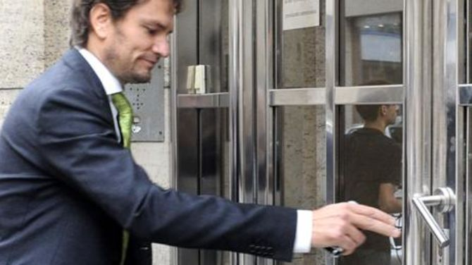

Igor Matovič vchádza do budovy Generálnej prokuratúry. Foto: TASR

Ako v utorok uviedol Matovič, keď sa výsluch skončil, Čentéš nariadil asistentke, aby jeho výpoveď vymazala z počítača. Matovičova výpoveď už bola vytlačená a podpísaná. Čentéš nechcel, aby výpoveď ostala v počítači, nakoľko išlo o počítač jeho kolegu. O čosi neskôr však Čentéš volal Matovičovi, že jeho výpoveď omylom skartovali. Matovič sa teda vrátil a výpoveď zopakoval.
Priebeh opísal i Matovič: "Prišiel som na prokuratúru, výsluch trval do pol jednej. Následne pán Čentéš požiadal asistentku, aby výpoveď z počítača vymazala, mal ju aj v písomnej podobe na papieri. Počítač patril riaditeľovi Trestného odboru GP Tiborovi Šumichrastovi. Odišiel som na obed a približne okolo druhej mi Čentéš volal, či by som sa nemohol vrátiť, lebo moju výpoveď skartovali. Vrátil som sa a a nanovo sme tú výpoveď urobili."

Hovorkyňa GP: Asistentky to neboli!
Budúci šéf prokurátorov Jozef Čentéš v piatok pre TA3 uviedol, že výpoveď skartovali omylom asistentky. "Informácie, že administratívne pracovníčky skartovali omylom časť spisového materiálu, nie sú pravdivé. Skartáciu vykonal niekto iný," uviedla hovorkyňa GP Jana Tökölyová.
Čentéš pre Slovenskú televíziu odmietol, že by v tomto prípade išlo o zámer. "Boli vytlačené celkovo tri takéto zápisnice o výpovedi. Pán poslanec si všetky prečítal, podpísal a ja som ich dal s ďalšími mojimi podkladmi do spisu. Vzhľadom k tomu, že v tom spise boli aj moje poznámky, tak tieto poznámky, ktoré som potreboval na prípravu k výsluchu, som nechal skartovať a omylom sa skartovala aj zápisnica o výsluchu pána poslanca NR SR," povedal.

Matovič sa Čentéša zastal
Matovič sa budúceho šéfa prokurátorov zastal. "Výpoveď bola urobená profesionálne, mal som z nej veľmi dobrý pocit a nemal som najmenší pocit manipulácie," povedal.
Autor: Pluska.sk/ag

